Министерство науки и высшего образования Российской Федерации
Федеральное государственное автономное образовательное учреждение высшего образования
«Пермский национальный исследовательский политехнический университет»

Электротехнический факультет
Выпускающая кафедра: информационные технологии и автоматизированные системы (ИТАС)
Направление подготовки: 09.03.04 Программная инженерия

ОТЧЕТ
«Алгоритмы сортировки тремя методами»

Выполнил студент группы РИС-25-2б
Альметова Дарья Михайловна
Принял: Доц. Полякова О.А.

Пермь 2026
АЛГОРИТМ СОРТИРОВКИ МЕТОДОМ ВСТАВКИ

Блок-схема


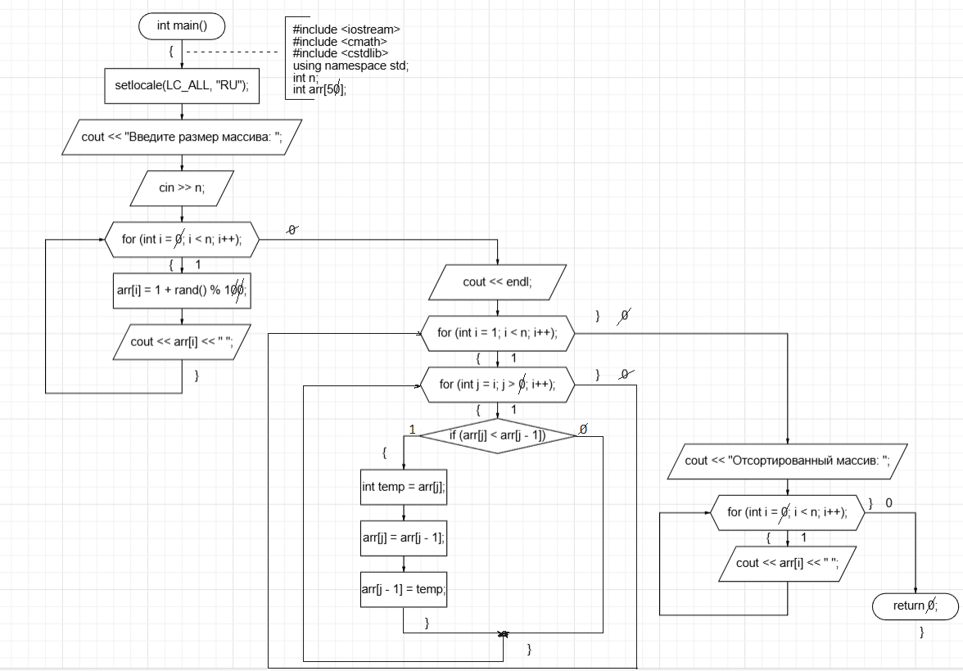

Код/код с выводом каждого шага сортировки

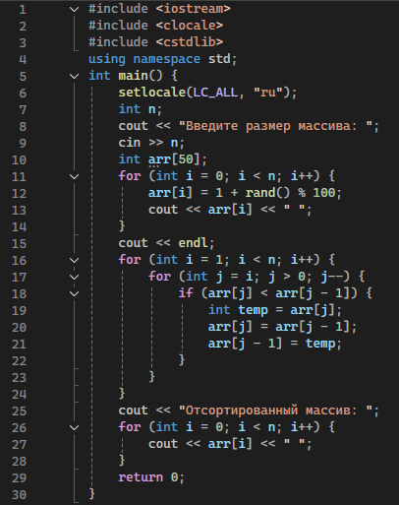
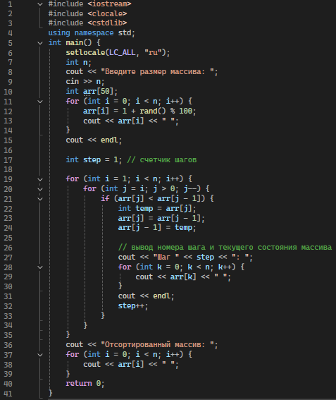
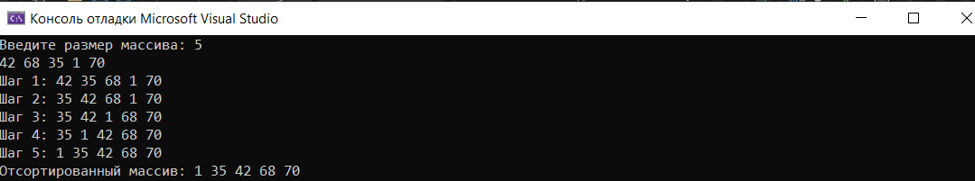

Анализ:

- Массив делится на 2 части - отсортированную и не отсортированную.
- Из неотсортированной части выбирается 1 элемент и сохраняется в дополнительной переменной temp.
- Элемент temp вставляется в отсортированную часть, так чтобы она оставалась отсортированной. С конца рассматривается эта часть и элемент, содержащийся в temp, "ищет" место в этой части. Пока его место в отсортированной части не найдено, элементы сдвигаются вправо, затем temp встаёт на нужное место. В неотсортированной стало на 1 элемент меньше.
- Данный циклический процесс повторяется со 2 шага до того момента, пока не закончатся элементы в неотсортированной части. Количество таких действий равняется n - 1, так как изначально в неотсортированной части n - 1 элемент. В конце их станет 0.
- Переменная j отвечает за индекс элемента в неотсортированной части. Переменная і отвечает за индекс элемента в отсортированной части.

АЛГОРИТМ СОРТИРОВКИ МЕТОДОМ ВЫБОРА

Код/код с выводом каждого шага сортировки

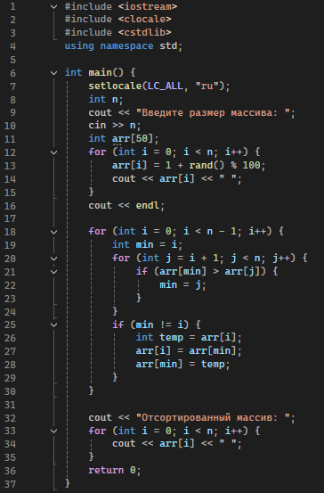

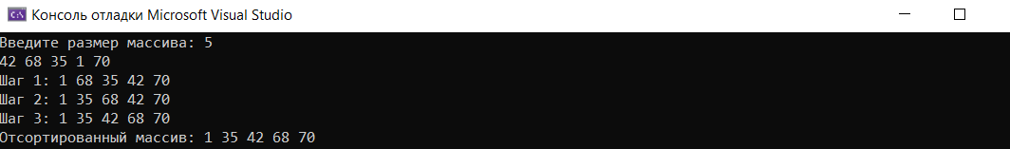
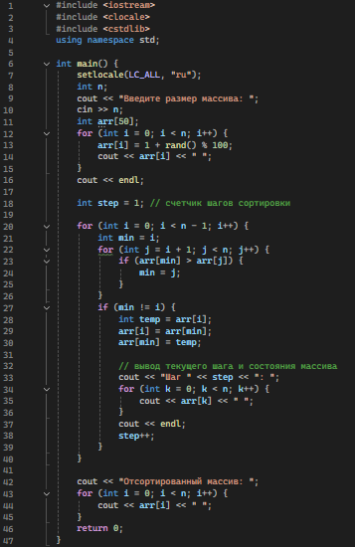

Блок-схема

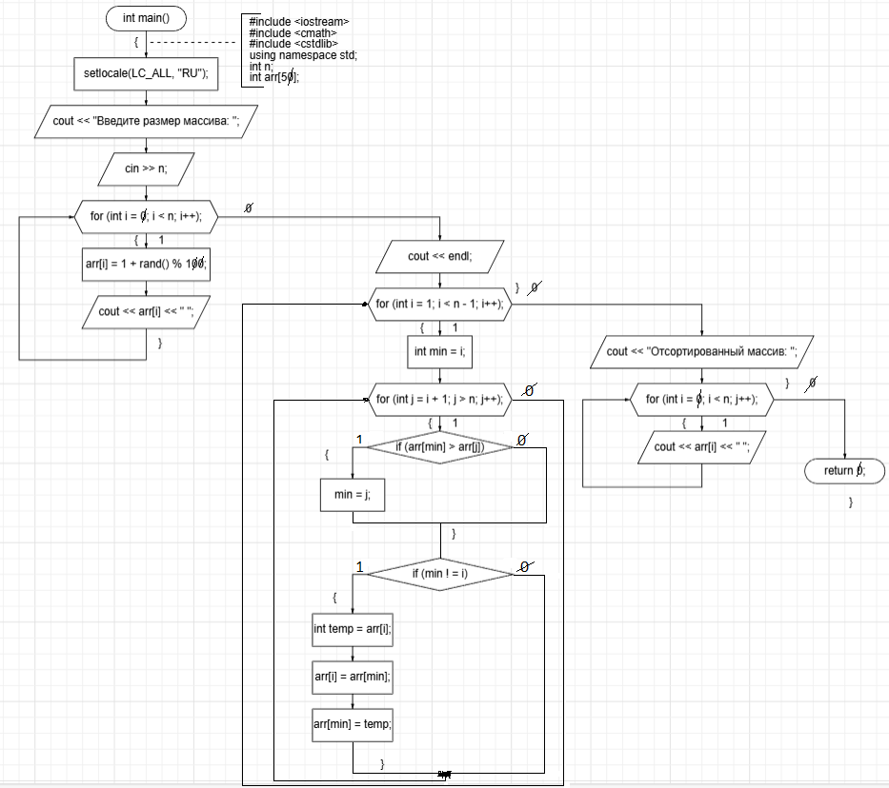

Анализ:

- Ищем минимальный элемент массива в его неотсортированной части.
- Меняем минимальный элемент с начальными элементом массива местами.
- Границу отсортированной части сдвигаем на один элемент вправо, то есть происходит смещение начального элемента на один вперёд.
- Процесс, описанный в шагах 1-3, повторяется до тех пор, пока массив не будет отсортирован.
- Переменная і отвечает за количество итераций, а переменная j необходима для поиска минимального элемента.

АЛГОРИТМ СОРТИРОВКИ МЕТОДОМ ПУЗЫРЬКА

Блок-схема

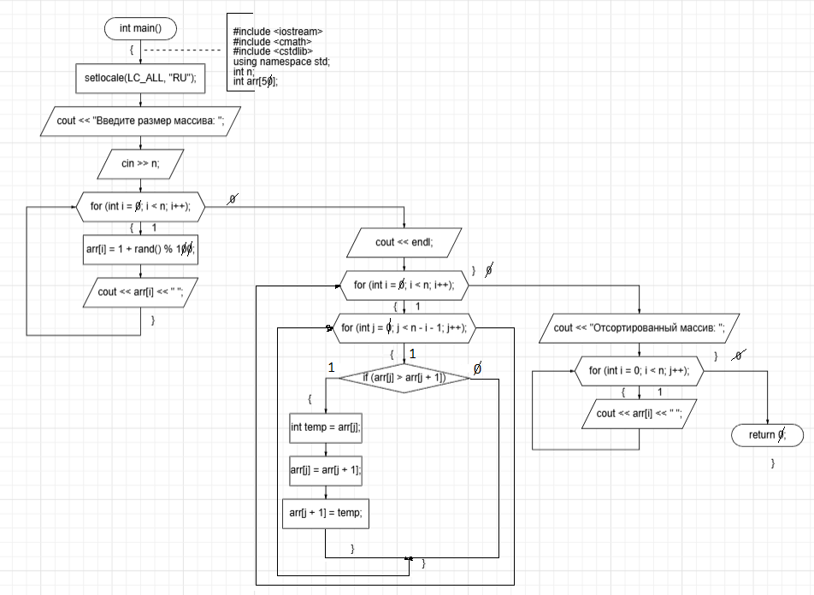

Код/код с выводом каждого шага сортировки

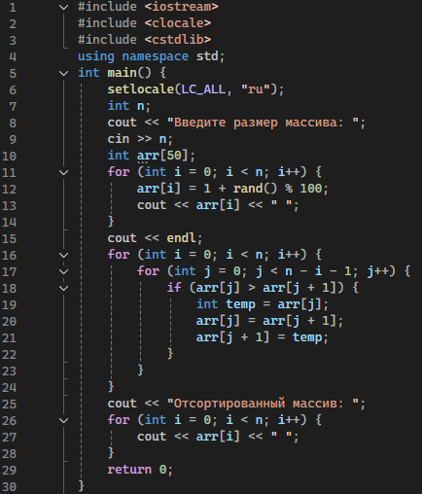

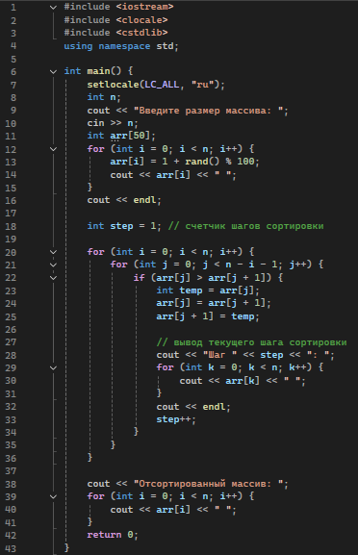
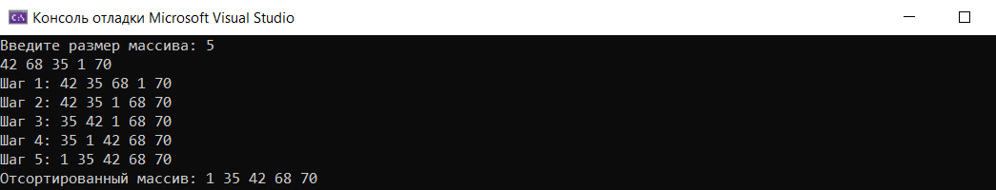

Анализ:

- Сравниваем два соседних элемента массива, начиная слева направо (с начала до конца).
- Меняем местами эти элементы, если левый окажется больше правого. Тогда наибольший элемент окажется на n – 1 месте (индексе). Максимальный элемент оказывается на последнем месте, поэтому он больше не подлежит обработке. Следующий элемент после максимального будет иметь индекс n – 2.
- Шаги под номером 1-2 повторяется до тех пор, пока массив не будет отсортирован. Всего n – 1 раз.
- Переменная і отвечает за количество итераций, а переменная j необходима для сравнения соседних элементов.

